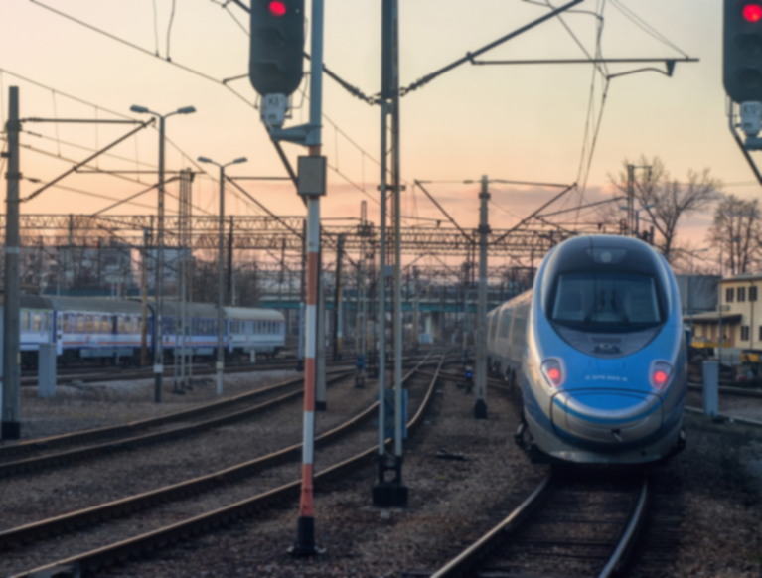
KONSULTACJE SPOŁECZNE
BUDOWA LINII KOLEJOWEJ NA ODCINKU KATOWICE - GRANICA PAŃSTWA - OSTRAWA

Firma Egis Poland Sp. z o.o. w składzie w konsorcjum z Egis Rail Sp. z o.o. oraz JAF-GEOTECHNIKA na zlecenie Centralnego Portu Komunikacyjnego realizuje Studium Techniczno-Ekonomiczno-Środowiskowe dla projektu
"Budowa linii kolejowej nr 107 Katowice – granica państwa – Ostrawa” i zaprasza na konsultacje społeczne:
  - Data: …
  - Godzina: …
  - Miejsce: …
…
Głównym celem konsultacji społecznych jest poinformowanie o zakresie planowanej inwestycji, w szczególności o wariantach przebiegów planowanej linii kolejowej, przedstawienie harmonogramu oraz poznania opinii społecznej w zakresie propozycji przebiegów linii kolejowej.
Zapraszamy do odwiedzania strony internetowej, na której znajdą Państwo szczegółowe informacje dotyczące planowanej inwestycji oraz do wypełnienia ankiety, która jest dostępna pod adresem www.cpk.pl w zakładce Materiały dla mieszkańców.

Inwestor Jednostka projektowa
Centralny Port Komunikacyjny Sp. z o.o. Konsorcjum Firm:
Aleje Jerozolimskie 142B

02-305 Warszawa

